**BÁO CÁO DAY 3 THỰC TẬP CƠ SỞ**

**Họ và tên:** Hà Trung Thư

**Mã số sinh viên:** N22DCVT096

**BÀI LÀM**

**Phần 1**

**Bài 1**

**Code trong STM32CUBEIDE:**

**#include** <stdio.h>

**int** **main**() {

//Tạo một biến kiểu char và khởi tạo giá trị ban đầu là 100

**char** bien = 100;

//In ra giá trị và địa chỉ bộ nhớ của biến vừa tạo

printf("Gia tri ban dau cua bien: %d\n", bien);

printf("Dia chi cua bien: %p\n", (**void**\*)&bien);

//Tạo một biến con trỏ và lưu địa chỉ của biến char

**char**\* ptr = &bien;

//Đọc từ con trỏ

**char** readValue = *ptr;

//In ra dữ liệu vừa đọc

printf("Gia tri doc duoc tu con tro: %d\n", readValue);

//Ghi giá trị 65 vào vùng nhớ đó

*ptr = 65;

//In lại giá trị của biến myChar sau khi bị ghi

printf("Gia tri cua bien sau khi ghi = 65: %d\n", bien);

**getchar**();

**return** 0;

}

**Kết quả chạy được:**

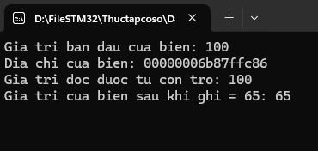

**Phần 2**

**Bài 1**

**Code trong STM32CUBEIDE:**

**#include** <stdio.h>

// Hàm hoán đổi bằng cách truyền theo giá trị

**void** **truyentheothamtri**(**int** a, **int** b) {

**int** temp = a;

a = b;

b = temp;

printf("Trong ham truyentheogiatri: a = %d, b = %d\n", a, b);

}

// Hàm hoán đổi bằng cách truyền theo tham chiếu (dùng con trỏ)

**void** **truyentheothamchieu**(**int** *a, **int** *b) {

**int** temp = *a;

*a = *b;

*b = temp;

printf("Trong ham truyentheothamchieu: a = %d, b = %d\n", *a, *b);

}

**int** **main**() {

**int** x = 10;

**int** y = 20;

printf("Truyen theo gia tri\n");

printf("Truoc khi goi truyentheogiatri: x = %d, y = %d\n", x, y);

truyentheothamtri(x, y);

printf("Sau khi goi truyentheogiatri: x = %d, y = %d\n", x, y);

printf("\nTruyen theo tham chieu\n");

printf("Truoc khi goi truyentheothamchieu: x = %d, y = %d\n", x, y);

truyentheothamchieu(&x, &y);

printf("Sau khi goi truyentheothamchieu: x = %d, y = %d\n", x, y);

**getchar**();

**return** 0;

}

**Kết quả chạy được:**

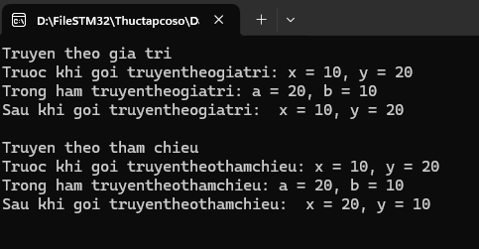

**Bài 2**

**Code trong STM32CUBEIDE:**

**#include** <stdio.h>

// Hàm duy nhất trả về tổng và tích của hai số bằng cách dùng tham chiếu (con trỏ)

**void** **tinh_tong_va_tich**(**int** a, **int** b, **int** *tong, **int** *tich) {

*tong = a + b;

*tich = a * b;

}

**int** **main**() {

**int** x = 5;

**int** y = 3;

**int** tong, tich;

// Gọi hàm tinh tong va tich

tinh_tong_va_tich(x, y, &tong, &tich);

// Tra ket qua tong va tich

printf("Tong cua %d va %d la: %d\n", x, y, tong);

printf("Tich cua %d va %d la: %d\n", x, y, tich);

**getchar**();

**return** 0;

}

**Kết quả chạy được:**

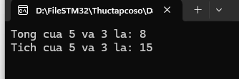

**Bài 3**

**Code trong STM32CUBEIDE:**

**\*main.c**

**#include** <stdio.h>

**#include** "P2-B3-math.h"

**int** **main**(**void**)

{

**int** a = 8, b = 2;

printf("Cong: %d + %d = %d\n", a, b, cong(a, b));

printf("Tru: %d - %d = %d\n", a, b, tru(a, b));

printf("Nhan: %d * %d = %d\n", a, b, nhan(a, b));

printf("Chia: %d / %d = %.2f\n", a, b, chia(a, b));

**getchar**();

**return** 0;

}

**\*math.c**

**#include** "P2-B3-math.h"

**int** **cong**(**int** a, **int** b) {

**return** a + b;

}

**int** **tru**(**int** a, **int** b) {

**return** a - b;

}

**int** **nhan**(**int** a, **int** b) {

**return** a * b;

}

**float** **chia**(**int** a, **int** b) {

**if** (b == 0) **return** 0.0f;

**return** (**float**)a / b;

}

**\*math.h**

**#ifndef** P2_B3_MATH_H_

**#define** P2_B3_MATH_H_

**int** **cong**(**int** a, **int** b);

**int** **tru**(**int** a, **int** b);

**int** **nhan**(**int** a, **int** b);

**float** **chia**(**int** a, **int** b);

**#endif** /* P2_B3_MATH_H_ */

**Kết quả chạy được:**

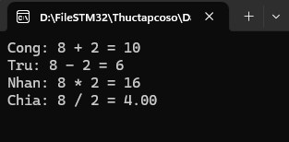

**Phần 3**

**Bài 1**

**Code trong STM32CUBEIDE:**

**#include** <stdio.h>

// Khai báo cấu trúc có tên "addition"

**struct** addition {

**int** num1;

**int** num2;

**int** sum;

};

**int** **main**() {

**struct** addition Cong;

// Nhập dữ liệu từ người dùng

printf("Nhap so thu nhat: ");

scanf("%d", &Cong.num1);

printf("Nhap so thu hai: ");

scanf("%d", &Cong.num2);

// Tính tổng và gán vào thành viên sum

Cong.sum = Cong.num1 + Cong.num2;

// In kết quả

printf("Tong cua %d va %d la: %d\n", Cong.num1, Cong.num2, Cong.sum);

**getchar**();

**getchar**();

**return** 0;

}

**Kết quả chạy được:**

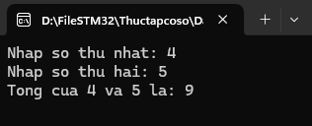

**Bài 2**

**Code trong STM32CUBEIDE:**

**#include** <stdio.h>

// Khai báo cấu trúc

**struct** Rectangle {

**float** chieu_dai;

**float** chieu_rong;

**float** dien_tich;

};

**int** **main**() {

**struct** Rectangle hcn;

// Nhập dữ liệu từ người dùng

printf("Nhap chieu dai: ");

scanf("%f", &hcn.chieu_dai);

printf("Nhap chieu rong: ");

scanf("%f", &hcn.chieu_rong);

// Tính diện tích

hcn.dien_tich = hcn.chieu_dai * hcn.chieu_rong;

// In kết quả

printf("Dien tich hinh chu nhat la: %.2f\n", hcn.dien_tich);

**getchar**();

**getchar**();

**return** 0;

}

**Kết quả chạy được:**

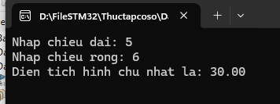

**Bài 3**

**Code trong STM32CUBEIDE:**

**#include** <stdio.h>

// Khai báo cấu trúc

**struct** Rectangle {

**float** chieu_dai;

**float** chieu_rong;

**float** dien_tich;

};

// Hàm tính diện tích – nhận struct qua con trỏ

**void** **tinh_dien_tich**(**struct** Rectangle *s) {

s->dien_tich = s->chieu_dai * s->chieu_rong;

}

**int** **main**() {

**struct** Rectangle hcn;

// Nhập dữ liệu từ người dùng

printf("Nhap chieu dai: ");

scanf("%f", &hcn.chieu_dai);

printf("Nhap chieu rong: ");

scanf("%f", &hcn.chieu_rong);

// Gọi hàm tính diện tích

tinh_dien_tich(&hcn);

// In kết quả

printf("Dien tich hinh chu nhat: %.2f\n", hcn.dien_tich);

**getchar**();

**getchar**();

**return** 0;

}

**Kết quả chạy được:**

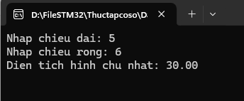

**Bài 4**

**Code trong STM32CUBEIDE:**

**#include** <stdio.h>

// Khai báo cấu trúc

**struct** NguoiDung {

**char** hoTen[50];

**int** tuoi;

**char** gioiTinh[10];

**char** thanhPho[30];

**int** maBuuDien;

**char** honNhan[20];

**float** mucLuong;

};

**int** **main**() {

**struct** NguoiDung user;

// Nhập dữ liệu từ người dùng

printf("=== FORM DANG KY NGUOI DUNG ===\n");

printf("Ho ten: ");

**fgets**(user.hoTen, **sizeof**(user.hoTen), stdin);

printf("Tuoi: ");

scanf("%d", &user.tuoi);

**getchar**(); // Xóa ký tự '\n' còn lại

printf("Gioi tinh: ");

**fgets**(user.gioiTinh, **sizeof**(user.gioiTinh), stdin);

printf("Thanh pho: ");

**fgets**(user.thanhPho, **sizeof**(user.thanhPho), stdin);

printf("Ma buu dien: ");

scanf("%d", &user.maBuuDien);

**getchar**();

printf("Tinh trang hon nhan: ");

**fgets**(user.honNhan, **sizeof**(user.honNhan), stdin);

printf("Muc luong (VND): ");

scanf("%f", &user.mucLuong);

// In ra thông tin

printf("\n=== THONG TIN DA DANG KY ===\n");

printf("Ho ten : %s", user.hoTen);

printf("Tuoi : %d\n", user.tuoi);

printf("Gioi tinh : %s", user.gioiTinh);

printf("Thanh pho : %s", user.thanhPho);

printf("Ma buu dien : %d\n", user.maBuuDien);

printf("Tinh trang hon nhan: %s", user.honNhan);

printf("Muc luong : %.2f VND\n", user.mucLuong);

**getchar**();

**getchar**();

**return** 0;

}

**Kết quả chạy được:**

